сентябрь - октябрь 2013г

Ежемесячная газета МОКУ Каменской основной общеобразовательной школы п. Боровица для учеников, учителей и родителей

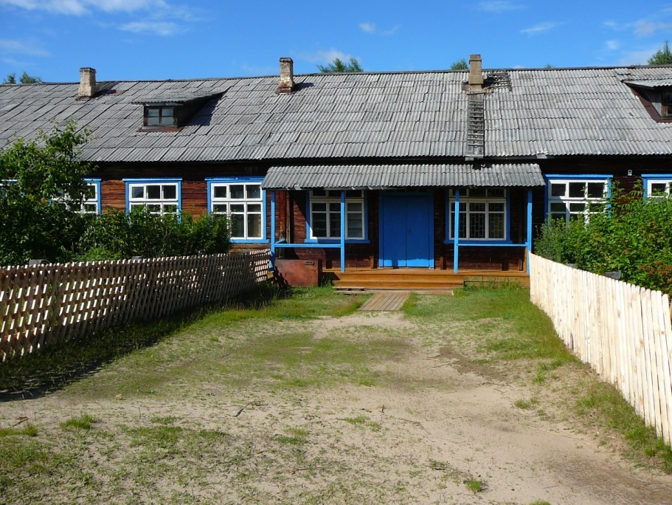

***Сентябрь наступил, закончилось лето,***

***Пришел праздник знаний, учебы, отметок.***

***Дети, родители, учителя!***

***С праздником вас поздравляю, друзья!***

Край родимый, боровицкий-

(Как красив сосновый бор!)

Пусть живёт земля родная

Бедам всем наперекор!

Мы особенная школа,

Вдалеке совсем живём,

Но гордимся тем, что фору

Всем, где можно задаем.

Нас совсем ,совсем немного,

Лишь 11 всего,

Но нисколько мы не хуже-

Все у нас за одного.

Нету 1- го у нас-

Не поздравишь первый класс

Нет и 5-го у нас

(Переходный это класс),

и 9-го, выпускного, нет,

значит, и экзаменов нет.

Много стало изменений:

форму новую ввели -

Белая рубашечка,

Посмотрите- ка на нас,

Какие мы милашечки.

Начинаем мы учёбу со 2-го сентября,

Поздравления вчера бы

Принимать обязан я.

С понедельника всегда

Начинают всё с нуля

Новую жизнь начинаем,

К учёбе приступаем!

В этом учебном году в нашем коллективе изменения. Переехали на новое место жительства ***Дьячковы Галина Васильевна и Александр Витальевич.*** Успешно продолжают работу в качестве педагогов. Шлём им большой привет и наилучшие пожелания! Скучаем.

К нам пришла на работу ***Засухина Татьяна Валентиновна*** .Рады приветствовать вас в нашей школе!

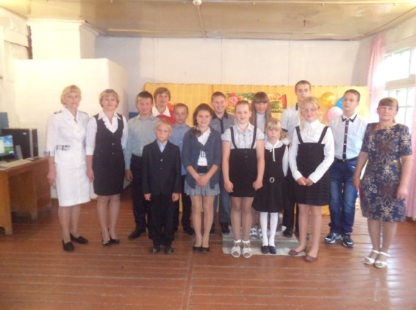

Состоялась торжественная инаугурация директора школы с вручением символов власти.

1. Кнут и пряник - чтобы чередовались наказания и поощрения.
2. Книга приказов – чтобы всех допускали к экзаменам.
3. Гербовая школьная печать – чтобы документы были действительными.
4. Связка ключей – чтобы у школы был настоящий бережливый хозяин.
5. Компас - ведь директор школы, подобно капитану корабля, несёт ответственность за определение курса школы, за её перспективы и планы, за её будущее.

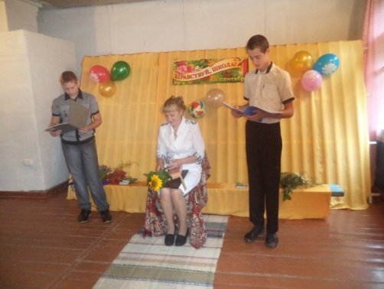

1. Подсолнух – символ солнца. Директор в школе – как солнце в небе, без него и день не начинается.

Курилова Лариса Вениаминовна приступила к своим обязанностям

Что ж, в добрый час и в добрый путь,

Улыбку, школьник, не забудь!

Нас школа в Страну знаний приглашает,

А год учебный счет свой начинает!

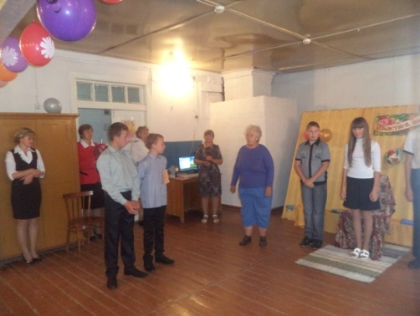

С началом учебного года поздравила Белоглазова М.И., глава ветеранской организации посёлка.

**День борьбы с терроризмом**

3 сентября в школе прошёл устный журнал с презентацией «В память о жертвах Беслана».

Буковская Г.В. рассказала о событиях, которые произошли 1 сентября 2004 г в школе североосетинского села во время празднования Дня знаний.

Прозвучали стихотворения в исполнении учащихся 6 класса.

В память о погибших во время войн и террористических актов были зажжены свечи и объявлена минута молчания.

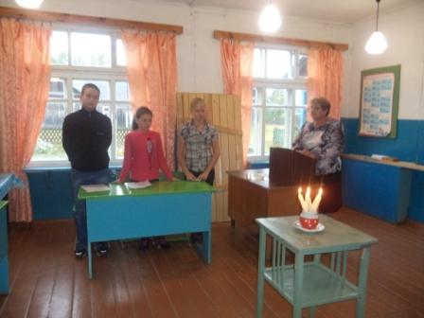

**Курская битва**

Ку́рская би́тва (5 июля — 23 августа 1943 года; также известна как Битва на Курской дуге) по своим масштабам, задействованным силам и средствам, напряжённости, результатам и военно-политическим последствиям является одним из ключевых сражений Второй мировой войны и Великой Отечественной войны. Самое крупное танковое сражение в истории; в нём участвовали около двух миллионов человек, шесть тысяч танков, четыре тысячи самолётов

В советской и российской историографии принято разделять сражение на 3 части: Курскую стратегическую оборонительную операцию (5 — 23 июля), Орловскую (12 июля — 18 августа) и Белгородско-Харьковскую (3 — 23 августа) стратегические наступательные операции. Битва продолжалась 49 дней. Немецкая сторона наступательную часть сражения называла операция «Цитадель».

Общий замысел германского командования сводился к тому, чтобы окружить и уничтожить оборонявшиеся в районе Курска войска Центрального и Воронежского фронтов. В случае успеха предполагалось расширить фронт наступления и вернуть стратегическую инициативу. Для реализации своих планов противник сосредоточил мощные ударные группировки, которые насчитывали свыше 900 тыс. человек, около 10 тыс. орудий и минометов, до 2700 танков и штурмовых орудий, около 2050 самолетов. Большие надежды возлагались на новейшие танки "тигр" и "пантера", штурмовые орудия "Фердинанд", самолеты-истребители "Фокке-Вульф-190-А" и штурмовики "Хейнкель-129".

Советское командование решило сначала обескровить ударные группировки врага в оборонительных сражениях, а затем перейти в контрнаступление. Начавшаяся битва сразу же приняла грандиозный размах и носила крайне напряженный характер. Наши войска не дрогнули. Они встретили лавины танков и пехоты врага с невиданной стойкостью и мужеством. Наступление ударных группировок противника было приостановлено. Лишь ценой огромных потерь ему удалось на отдельных участках вклиниться в нашу оборону. На Центральном фронте - на 10-12 км, на Воронежском - до 35 км. Окончательно похоронило гитлеровскую операцию "Цитадель" крупнейшее за всю вторую мировую войну встречное танковое сражение под Прохоровкой. Оно произошло 12 июля. В нем с обеих сторон одновременно участвовали 1200 танков и самоходных орудий. Это сражение выиграли советские воины. Фашисты, потеряв за день боя до 400 танков, вынуждены были отказаться от наступления.

12 июля начался второй этап Курской битвы - контрнаступление советских войск. 5 августа советские войска освободили города Орел и Белгород. Вечером 5 августа в честь этого крупного успеха в Москве впервые за два года войны был дан победный салют. С этого времени артиллерийские салюты постоянно возвещали о славных победах советского оружия. 23 августа был освобожден Харьков. Так победоносно завершилась битва на Курской огненной дуге. В ходе нее было разгромлено 30 отборных дивизий противника. Немецко-фашистские войска потеряли около 500 тыс. человек, 1500 танков, 3 тыс. орудий и 3700 самолетов. За мужество и героизм свыше 100 тыс. советских воинов - участников битвы на Огненной дуге, были награждены орденами и медалями. Битвой под Курском завершился коренной перелом в Великой Отечественной войне.

После завершения битвы стратегическая инициатива в войне окончательно перешла на сторону Красной армии, которая до окончания войны проводила в основном наступательные операции, тогда как Вермахт оборонялся.

(Интернет. Википедия)

**Участниками тех событий были и ветераны нашего посёлка. Это Семериков Серафим Иванович, служил в мотострелковой роте, пулемётчик; Зимирев Александр Зосимович, участник боёв под Орлом и Прохоровкой; Буковский Валентин Михайлович, воевал под Харьковом; Зимирев Василий Васильевич, участник боёв на «огненной дуге»; Домнин Василий Иванович, принял первый бой под Курском; Арасланов Юрий Арасланович, пехотинец, участник боёв в районе Шепетовки.**

**Низкий поклон нашим героям.**

***Экологический месячник***

Славно потрудились на субботниках, навели порядок вокруг школы и на близлежащей территории. 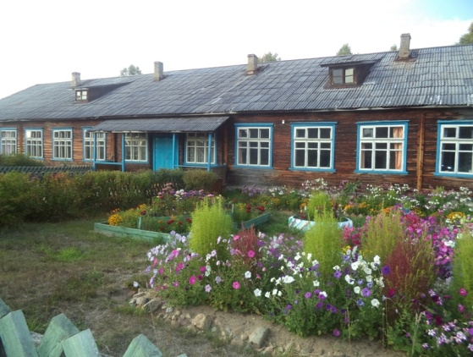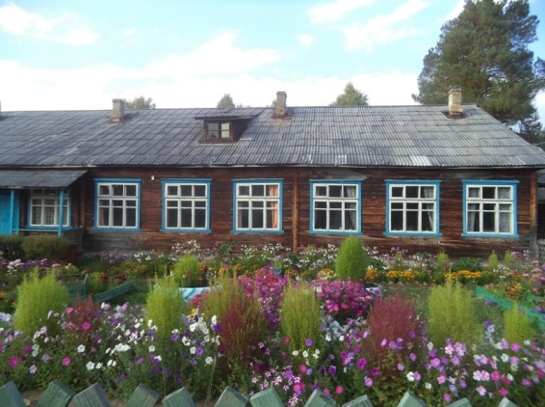

Клумбы в школьном палисаднике, начало сентября, и первый снег в конце месяца.

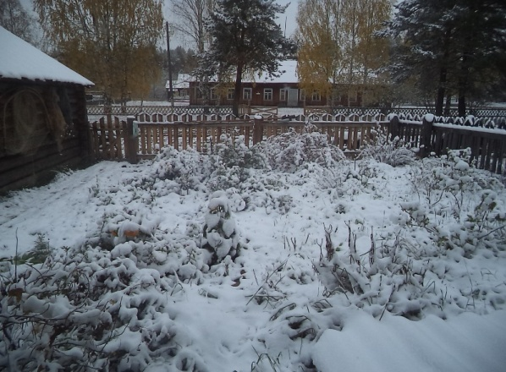

Какая необычная чистота и белизна разлилась вокруг. И удивительное сочетание зимы (снег, морозец) и осени (желто-зелёно–красный лес). Снег стаял, и опять можно идти за грибами и ягодами. Зима скоро, но пока пусть не торопится. Мы подождём.

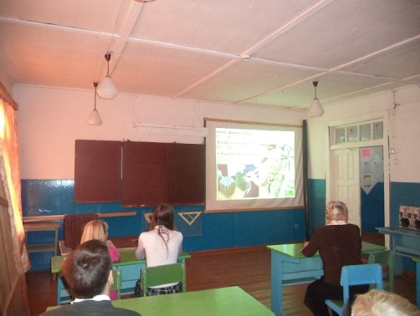

**День рождения школы отметили Арбузником.**

Интересную презентацию «Из жизни арбузов» предложила ребятам Ирина Валерьевна. А потом все дружно полакомились этой вкусной ягодой.

**День учителя**

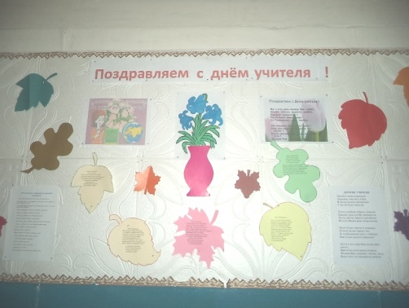

Газету оформили 6 и начальные классы.

Замечательный концерт приготовили учащиеся школы под руководством Чекушкиной Светланы Николаевны и Шабалиной Ирины Валерьевны. Большое спасибо всем участникам!

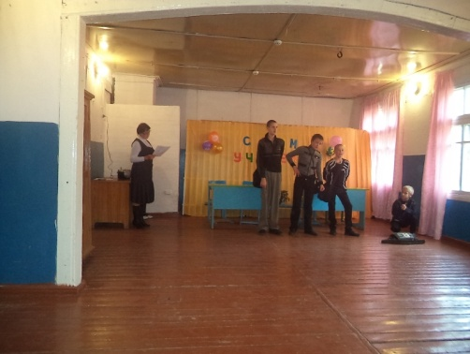

Разыгрывались интересные сценки

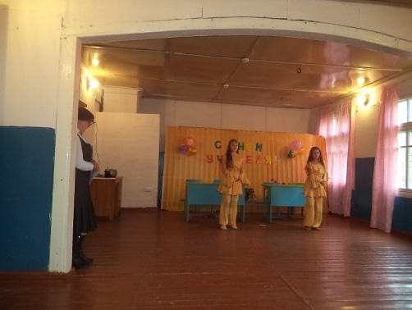

Кружились в вихре зажигательных танцев

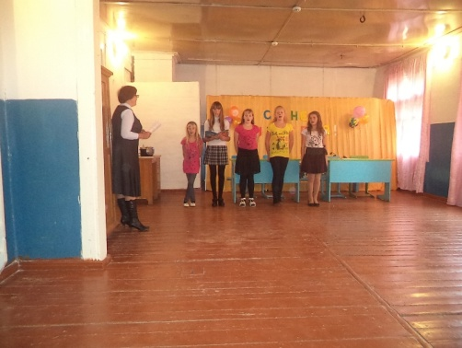

Звучали стихотворения и песни … Здорово!

КОРОТКО О РАЗНОМ

*Месячник «За здоровый образ жизни»*

Прошёл ряд мероприятий, посвященных этой теме. Итогом стали «Весёлые старты» - соревнования учащихся в смешанных командах. Победила команда «Солнышко»

Скоро состоится Олимпиада в Сочи, до её начала осталось несколько месяцев.

Мы не сможем быть её участниками. А в будущем, на других олимпиадах? Как знать! А пока соревнуемся на уроках физкультуры.

Попробовали свои силы в кроссе

**Родительское собрание.**

Прошли классные родительские собрания. Подведены некоторые итоги. Родители заполнили

предложенный лист –опрос о наличии/отсутствии платных услуг.

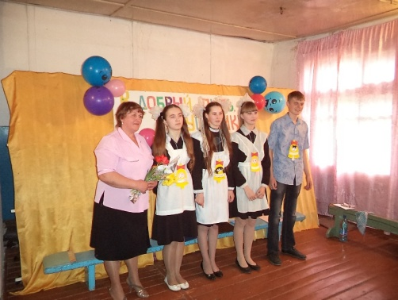 Наши выпускники.

Чекушкина Оля учится в школе №2 г. Лузы, Сорокина Оля в школе №1,

Осташова Наташа в педагогическом колледже, в Котласе, Толстогузов.

Саша в Великоустюгском автомобильном техникуме

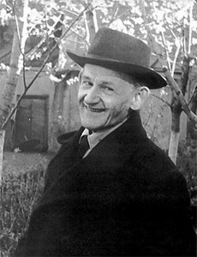

**Бори́с Ви́кторович Ше́ргин (16 (28) июля 1893, Архангельск — 30 октября 1973, Москва) — русский писатель, фольклорист, публицист и художник.** Отец Шергина, потомственный мореход и корабельный мастер, передал сыну дар рассказчика и страсть ко всякому «художеству»; мать — коренная архангелогородка, познакомившая его с народной поэзией Русского Севера:

«Маменька мастерица была сказывать… как жемчуг, у нее слово катилося из уст»

С детства постигал нравственный уклад, быт и культуру Поморья. Срисовывал орнаменты и заставки старинных книг, учился писать иконы в поморском стиле, расписывал утварь; ещё в школьные годы стал собирать и записывать северные народные сказки, былины, песни. Окончил Строгановское центральное художественно-промышленное училище (1917). Работал как художник-реставратор, заведовал художественной частью ремесленной мастерской, внёс вклад в возрождение северных промыслов (в частности, холмогорской техники резьбы по кости), занимался археографической работой (собирал книги «старинного письма», древние лоции, записные тетради шкиперов, альбомы стихов, песенники).

Выступал с рассказами о народной культуре Севера с исполнением сказок и былин перед разнообразной, в основном детской, аудиторией. С 1934 г. — на профессиональной литературной работе.

При жизни писателя опубликовано 9 книг (не считая переизданий). В газетах и журналах Шергин помещал статьи литературоведческого и искусствоведческого характера, реже — литературные произведения.

*Книги Шергина, сборники произведений «У Архангельского города, у корабельного пристанища» (1924), «Шиш Московский» (1930) —*

*«Архангельские новеллы» (1936), «У песенных рек» (1939), «Поморщина-корабельщина» (1947), «Поморские были и сказания» (1957), «Океан — море русское» (1959).*

|  |
| --- |
| Школьник» - газета для учеников, учителей и родителей МОКУ Каменской школы п.Боровица Лузского района.  Тел. 4-72-49 Гл.редактор и компьютерная верстка Чекушкина Л.В. |